Инструкция о порядке сбора, хранения и транспортирования ртутьсодержащих отходов на утилизацию.
17.05.2019
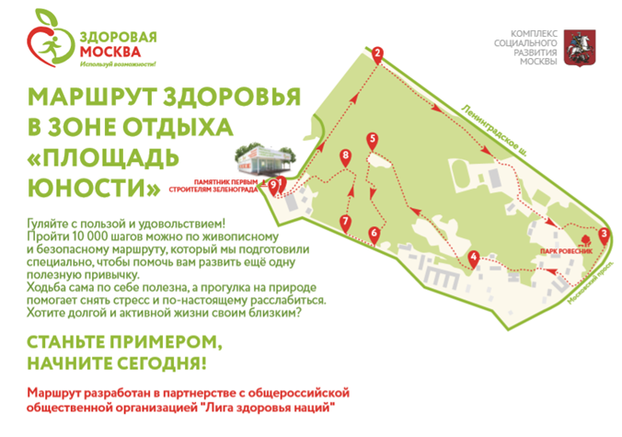

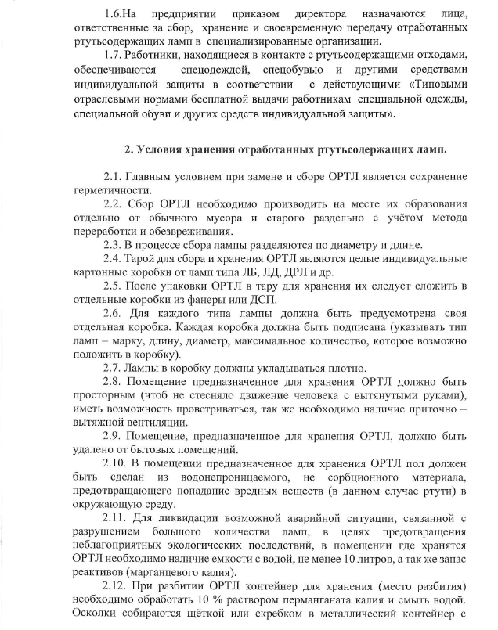
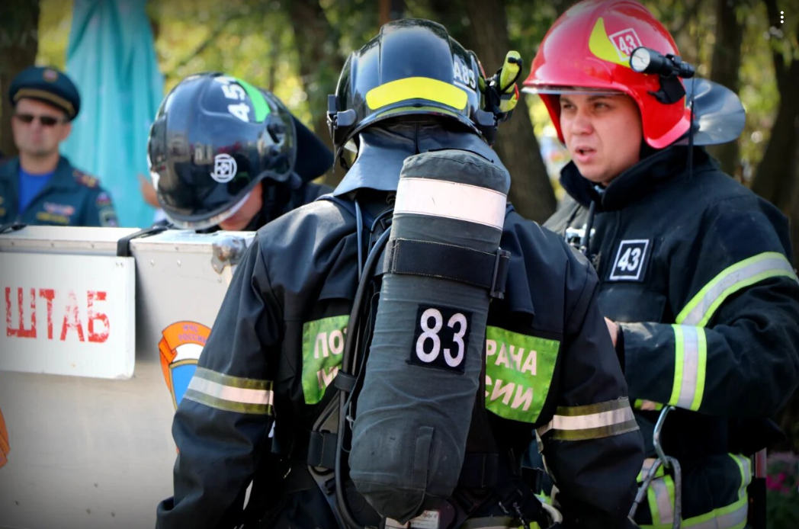
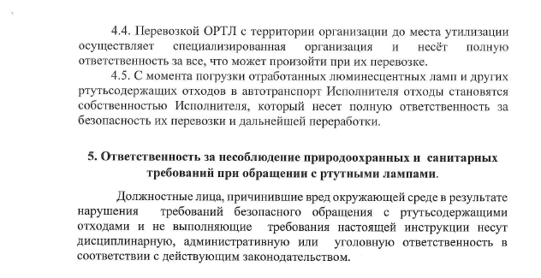

Адрес страницы: http://tsaricino.mos.ru/housing-and-utilities-landscaping/energy-saving/detail/8090982.html
Управа района Царицыно города Москвы

